实验6 熟悉Hive的基本操作

学号 | 2022313065 | 姓名 | 周龑翔 | 专业年级 | 22数据

【实验目的】
（1）理解Hive作为数据仓库在Hadoop体系结构中的角色；
（2）熟练使用常用的HiveQL语句操作数据库、表和数据。
【实验内容】
1、操作Hive中的数据库
（1）在Hive中创建数据库hiveXX_db（注意：XX替换为学号的后四位）。
（2）查看数据库hiveXX_db的属性信息。
（3）将数据库hiveXX_db的属性author和date的属性值修改为本人姓名拼音和当天日期。
2、操作Hive中的表
（1）在数据库hiveXX_db中创建内部表managed_table、外部表external_table、分区表partitioned_table和分桶表clustered_table。
（2）查看数据库hiveXX_db中表managed_table的详细结构信息。
（3）将数据库hiveXX_db中表external_table重命名为external_table_new。
（4）将数据库hiveXX_db中表external_table_new的字段staff_name修改为staff_username，并且将该字段的数据类型修改为varchar(30)。
（5）向数据库hiveXX_db中的表external_table_new添加字段staff_gender，指定该字段的数据类型为string。
（6）为数据库hiveXX_db的分区表partitioned_table添加分区city=Nanjing。
（7）将分区表partitioned_table的分区city=Nanjing重命名为city=Chongqing。
（8）删除分区表partitioned_table的分区city=Chongqing。
3、操作Hive中的数据
（1）将数据文件staff_data内的结构化数据，导入到数据库hiveXX_db中的表managed_table。
（2）基于数据库hiveXX_db中的表managed_table，进行如下查询操作：
1）查询员工姓名和员工基本信息
2）查询员工数量
3）查询每个部门的ID
4）查询部门ID为1001的员工姓名
5）查询身高大于190的员工姓名
6）查询第一爱好以playing开头的员工姓名
7）查询结婚并且有子女的员工姓名
8）查询薪资大于等于7000并且小于等于9000的员工姓名
9）查询每个部门员工的平均薪资
10）查询部门员工的平均薪资小于6000的部门
11）查询薪资排名前5的员工姓名
12）查询每个部门员工的年龄，按照年龄从大到小的顺序进行显示
（3）使用动态分区的方式将表staff_table（参照教材创建staff_table表并插入数据）的数据导入到分区表partitioned_table的分区。
（4）在hiveXX_db数据库中创建表student_table和teacher_table，并向表中插入数据。分别以内连接、左外连接、右外连接和全外连接的实现方式，对表students_table和teacher_table进行关联查询，指定关联的字段为两个表的字段class。通过查询结果分析这几种关联查询实现方式的区别。
【实验要求】
请参照教材按以上实验内容完成相关实验，写出每个实验内容的HiveQL语句，并分析在实验过程中遇到的问题及解决方案。

1、操作Hive中的数据库
（1）在Hive中创建数据库hiveXX_db（注意：XX替换为学号的后四位）
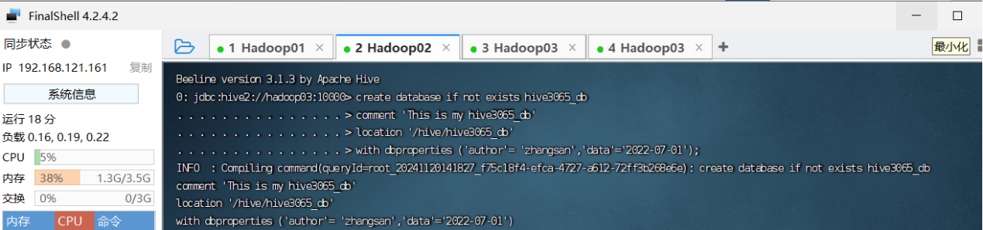
- 查看数据库hiveXX_db的属性信息
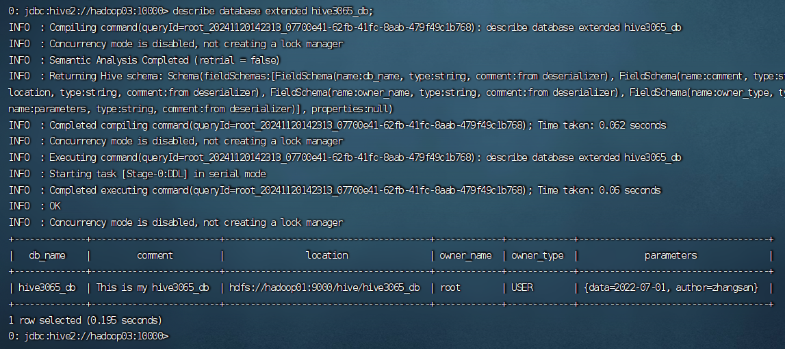
- 将数据库hiveXX_db的属性author和date的属性值修改为本人姓名拼音和当天日期
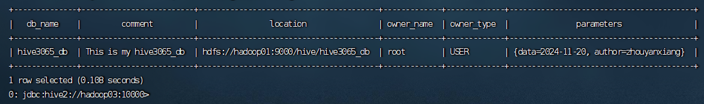

2、操作Hive中的表
（1）在数据库hiveXX_db中创建内部表managed_table、外部表external_table、分区表partitioned_table和分桶表clustered_table
内部表managed_table
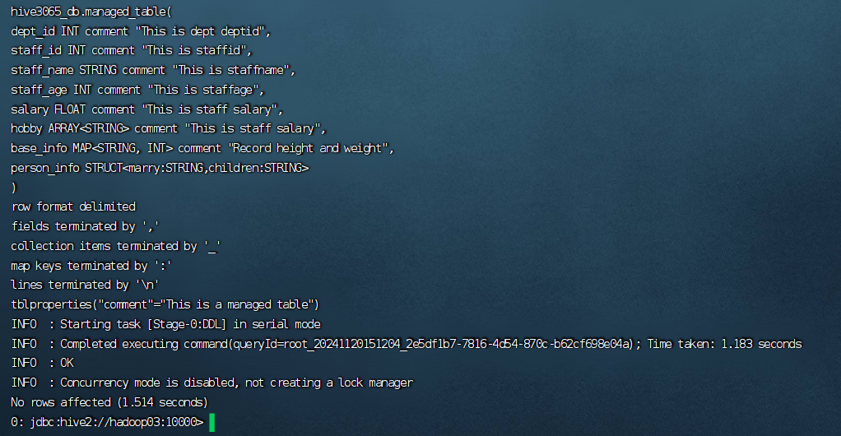
外部表external_table
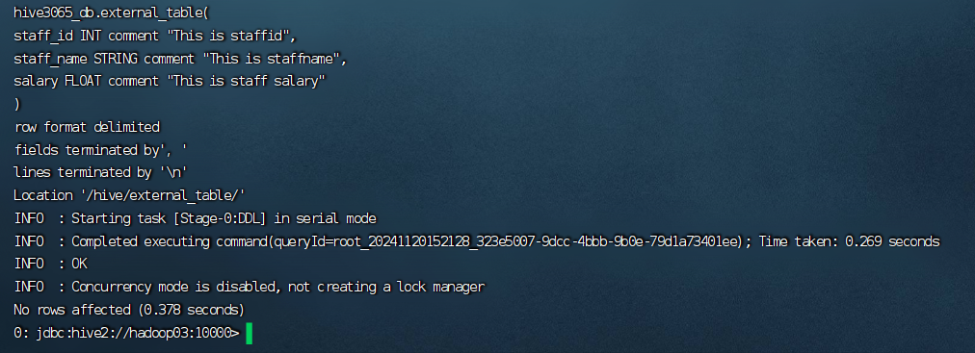

分区表partitioned_table
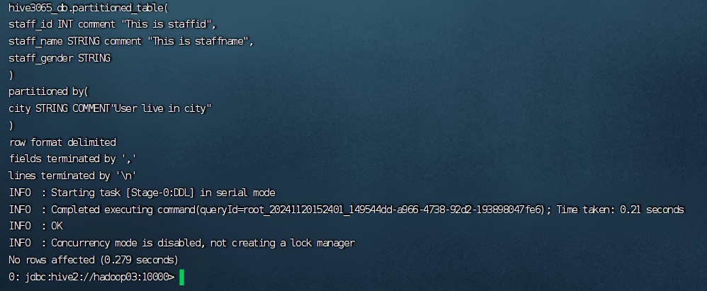

分桶表clustered_table
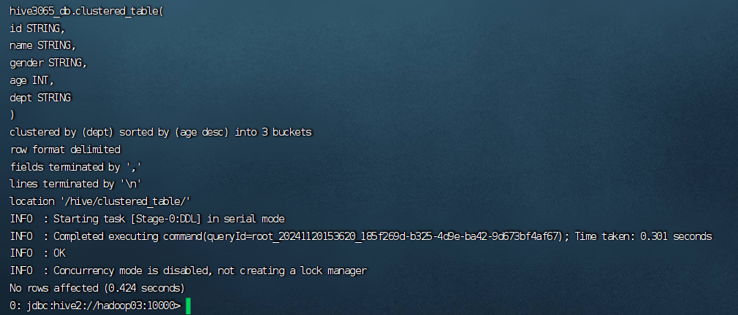

- 查看数据库hiveXX_db中表managed_table的详细结构信息
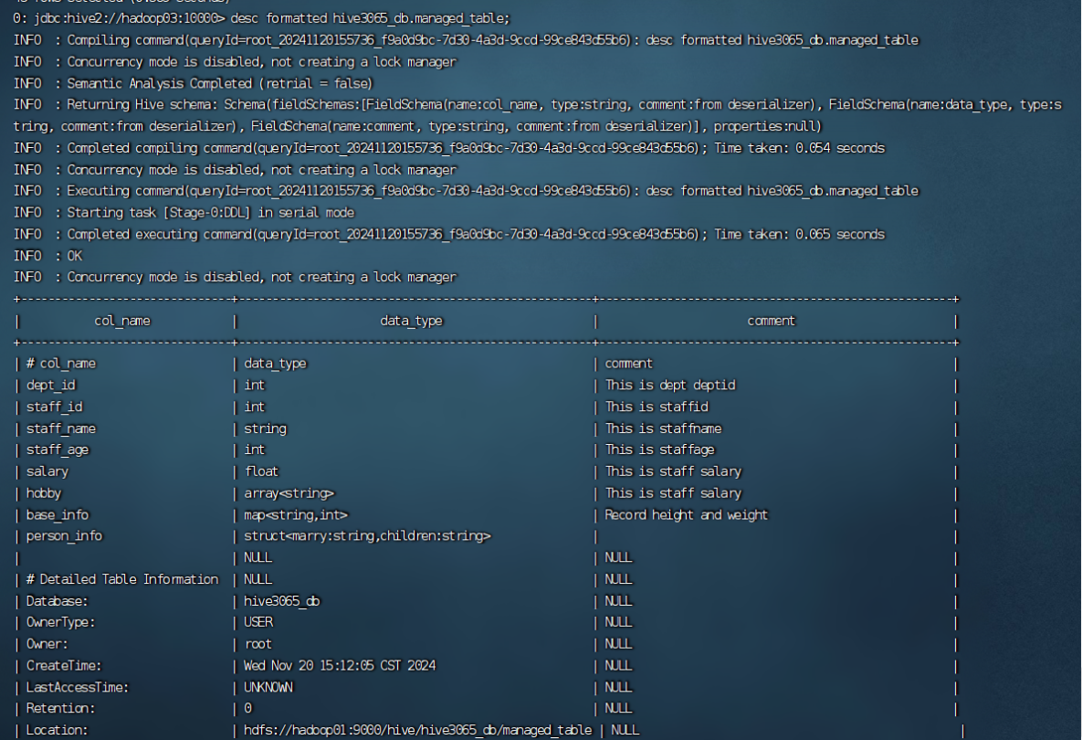
- 将数据库hiveXX_db中表external_table重命名为external_table_new
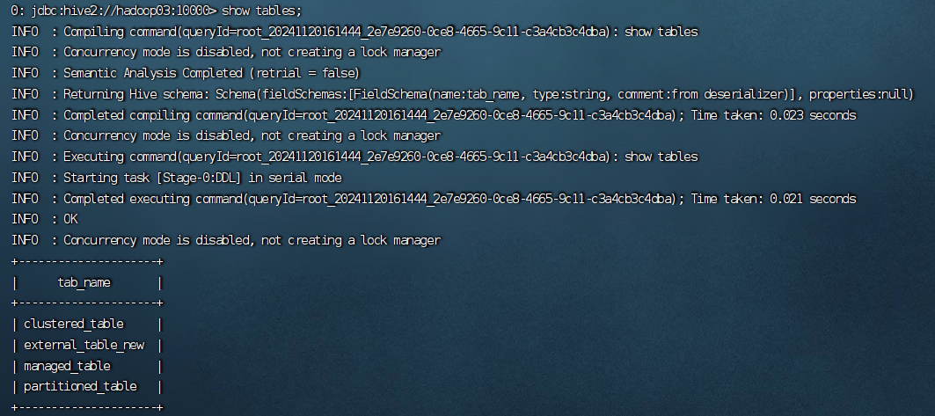
- 将数据库hiveXX_db中表external_table_new的字段staff_name修改为staff_username，并且将该字段的数据类型修改为varchar(30)
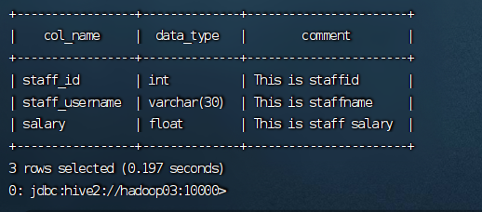
- 向数据库hiveXX_db中的表external_table_new添加字段staff_gender，指定该字段的数据类型为string
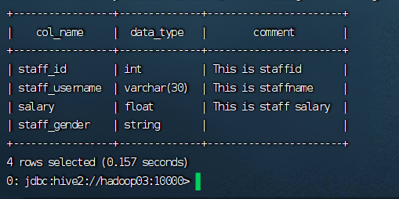
- 为数据库hiveXX_db的分区表partitioned_table添加分区city=Nanjing
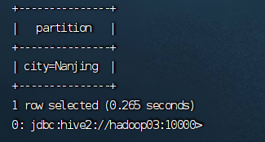
- 将分区表partitioned_table的分区city=Nanjing重命名为city=Chongqing
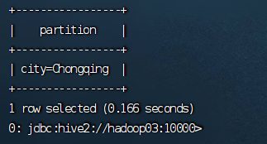
（8）删除分区表partitioned_table的分区city=Chongqing。
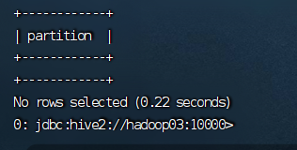
3、操作Hive中的数据
（1）将数据文件staff_data内的结构化数据，导入到数据库hiveXX_db中的表managed_table
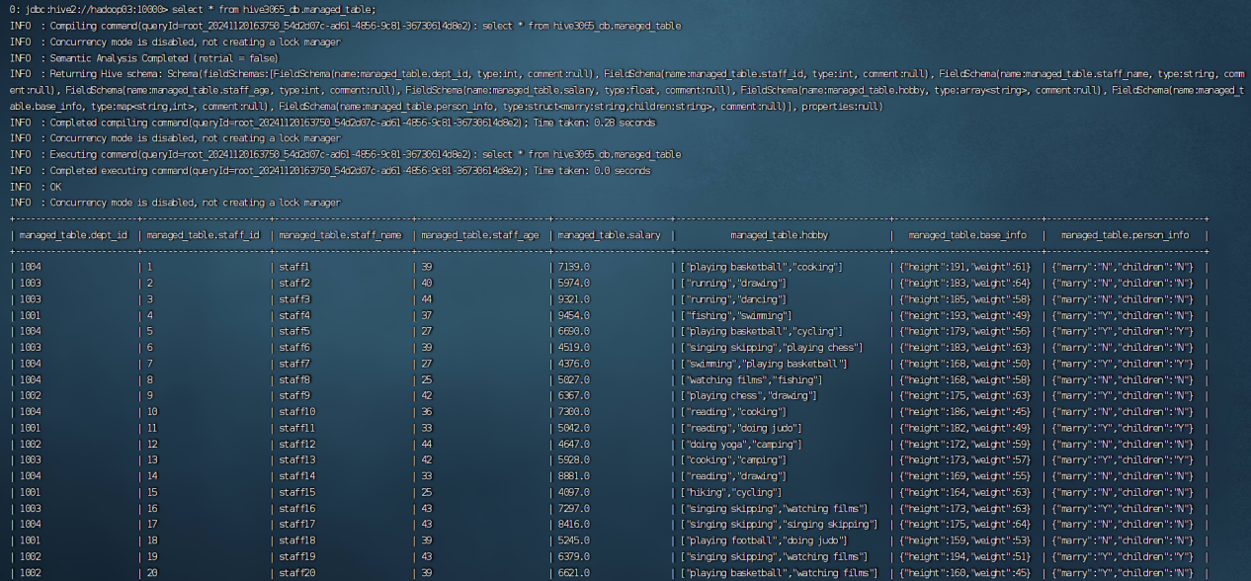
（2）基于数据库hiveXX_db中的表managed_table，进行如下查询操作：
1）查询员工姓名和员工基本信息
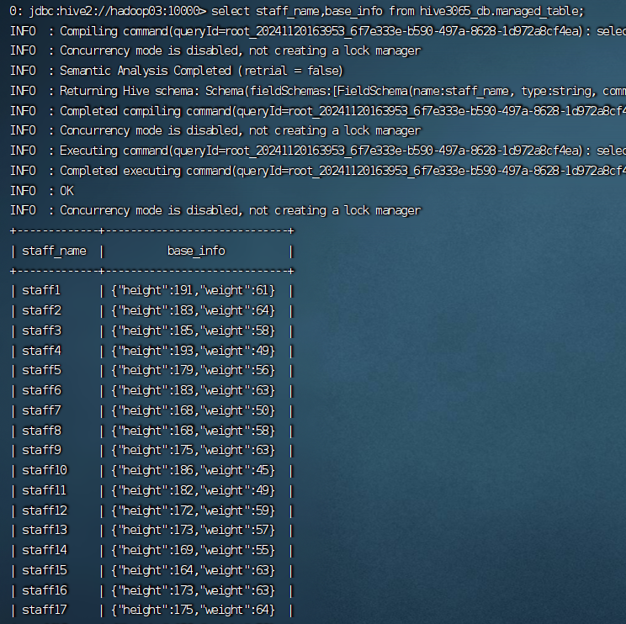
- 查询员工数量
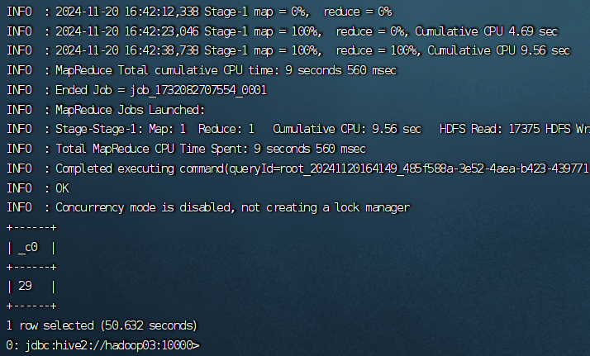
- 查询每个部门的ID
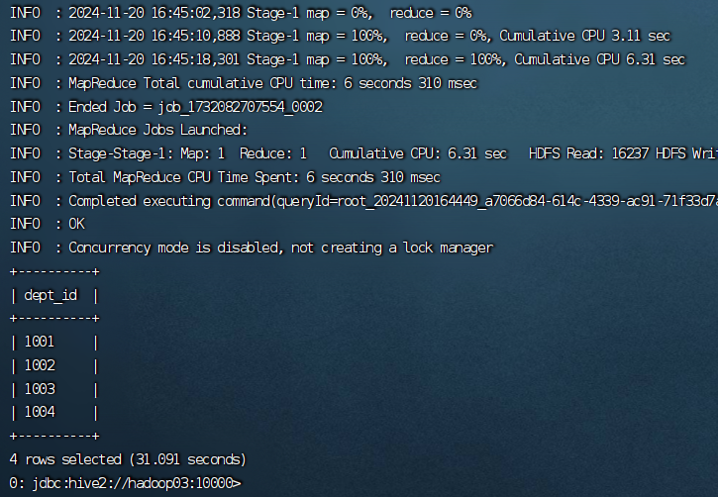

- 查询部门ID为1001的员工姓名
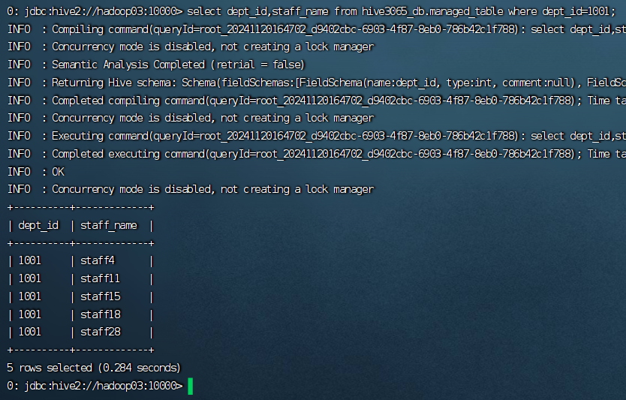

- 查询身高大于190的员工姓名
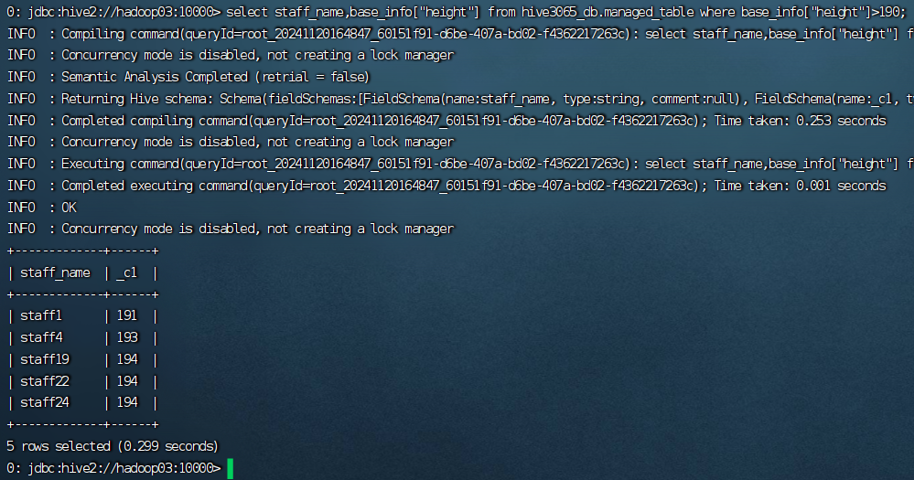

- 查询第一爱好以playing开头的员工姓名
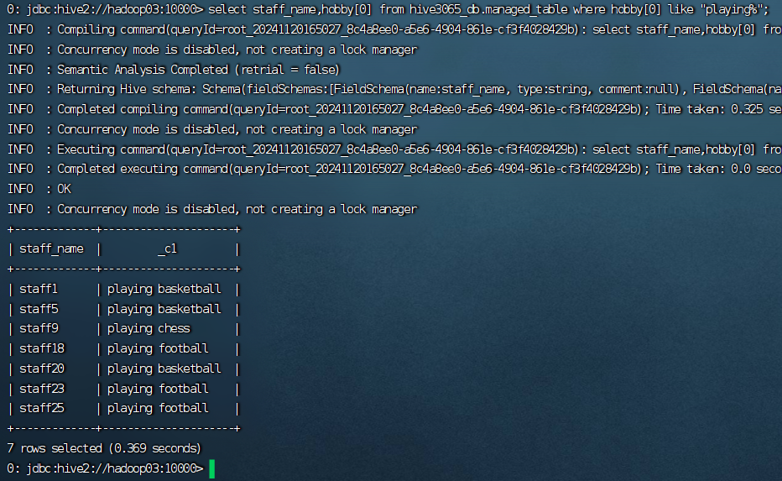

- 查询结婚并且有子女的员工姓名
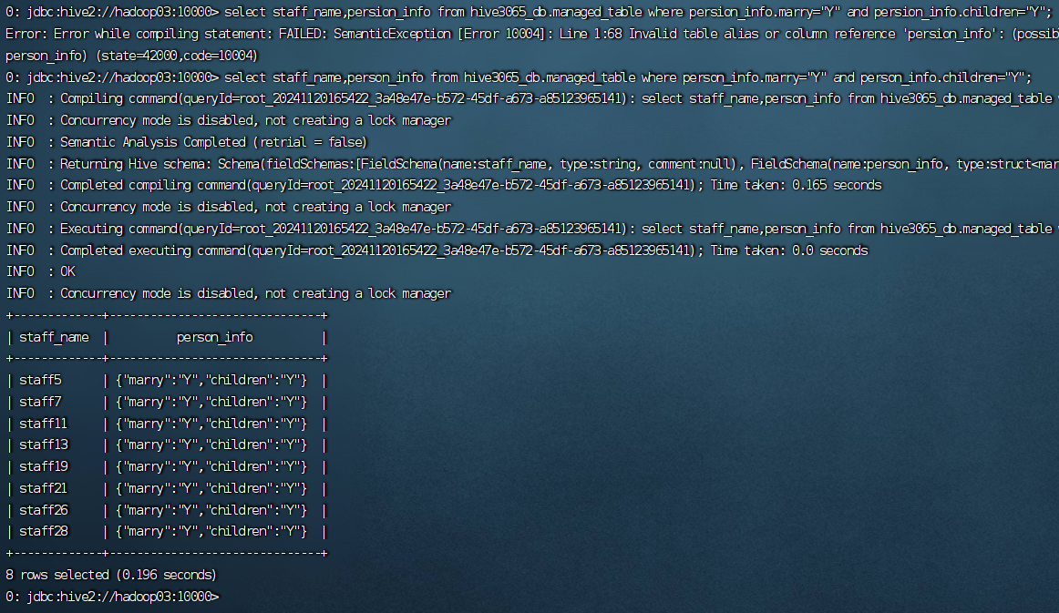

- 查询薪资大于等于7000并且小于等于9000的员工姓名
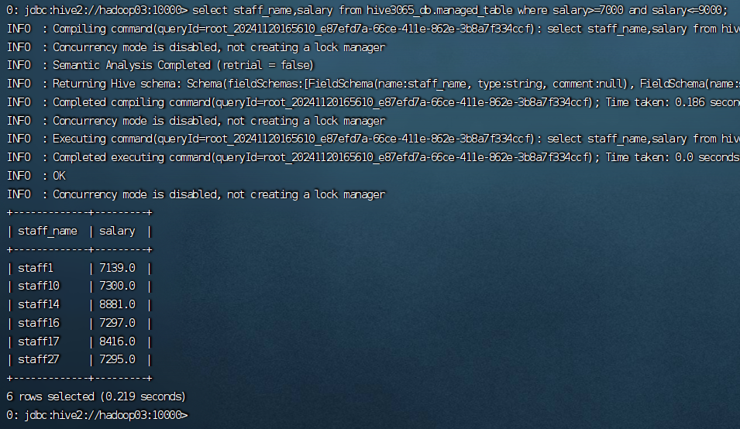

- 查询每个部门员工的平均薪资
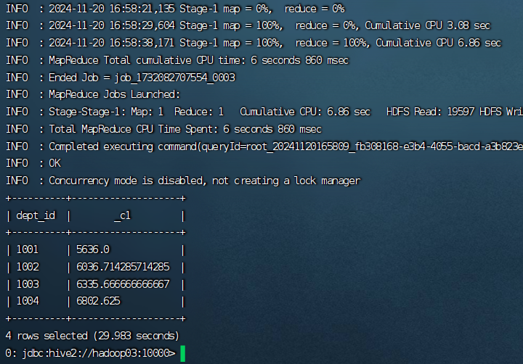

- 查询部门员工的平均薪资小于6000的部门
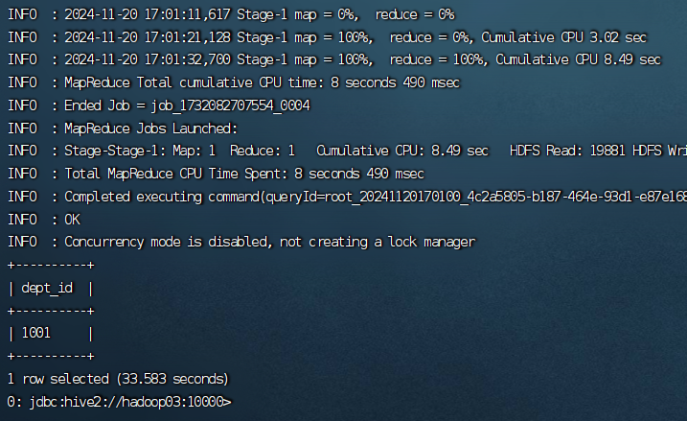

- 查询薪资排名前5的员工姓名
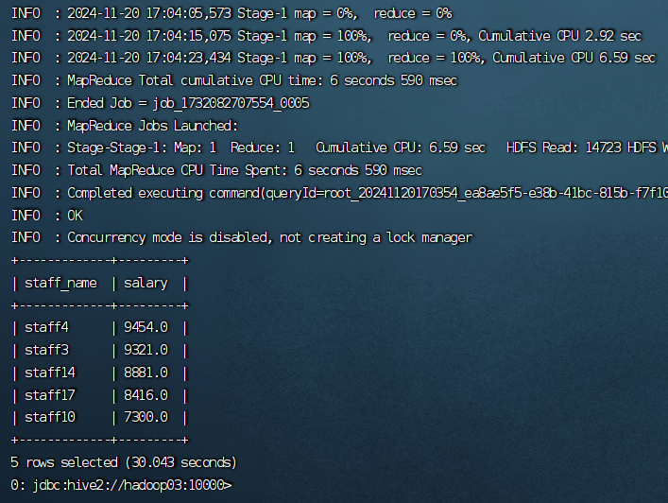
- 查询每个部门员工的年龄，按照年龄从大到小的顺序进行显示
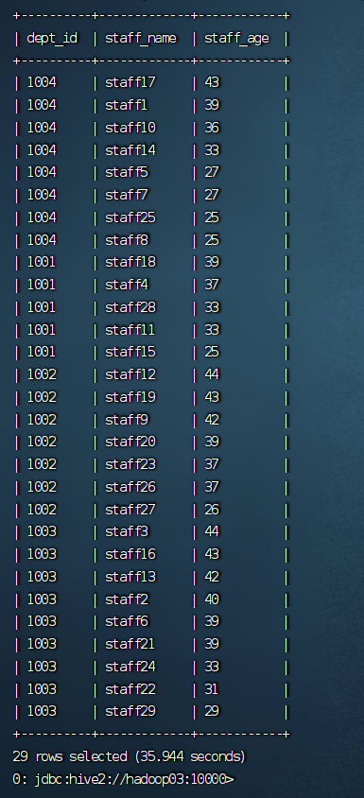

（3）使用动态分区的方式将表staff_table（参照教材创建staff_table表并插入数据）的数据导入到分区表partitioned_table的分区
创建staff_table表并插入数据
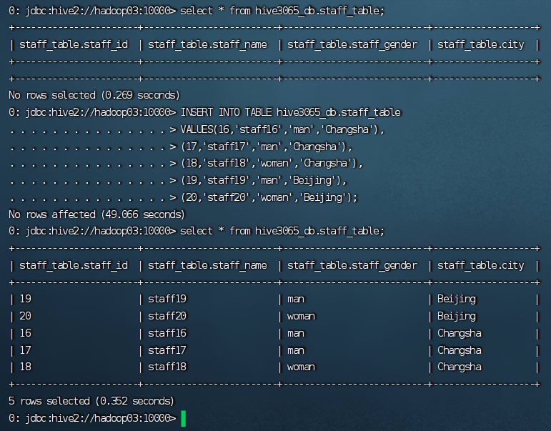

数据导入前partitioned_table的数据：
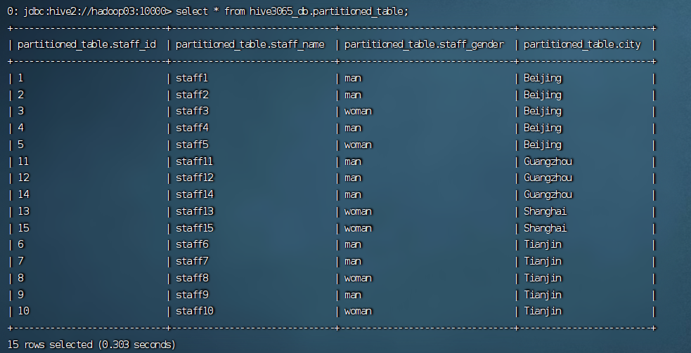
导入数据后的partitioned_table的数据
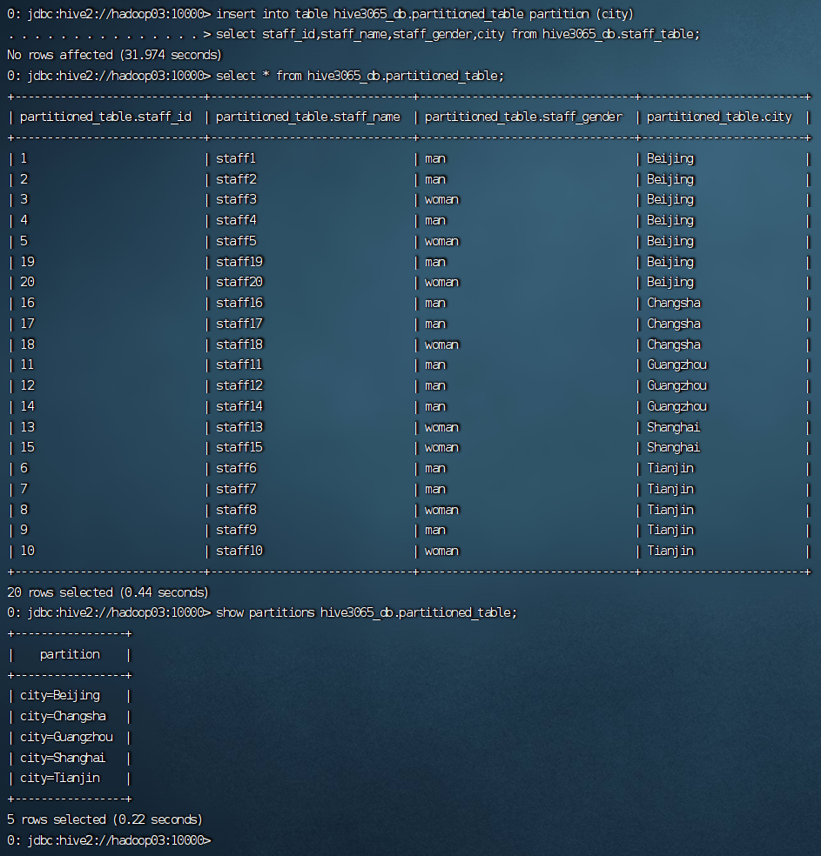

（4）在hiveXX_db数据库中创建表student_table和teacher_table，并向表中插入数据。分别以内连接、左外连接、右外连接和全外连接的实现方式，对表students_table和teacher_table进行关联查询，指定关联的字段为两个表的字段class。通过查询结果分析这几种关联查询实现方式的区别。

创建表students_table并插入数据
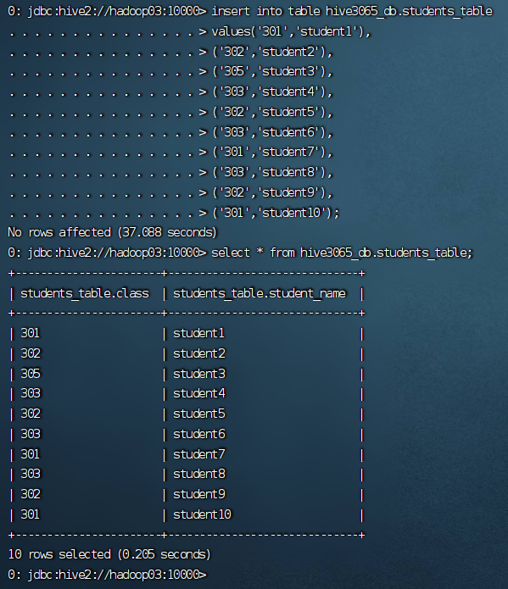
创建表teacher_table并插入数据
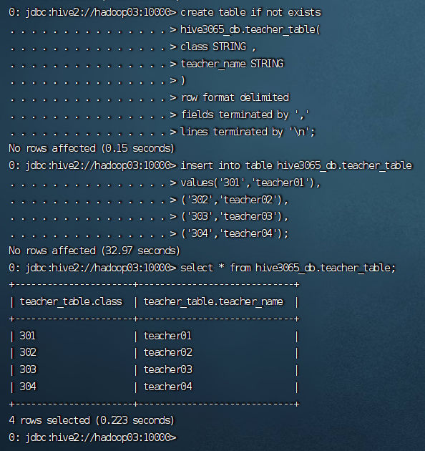
内连接
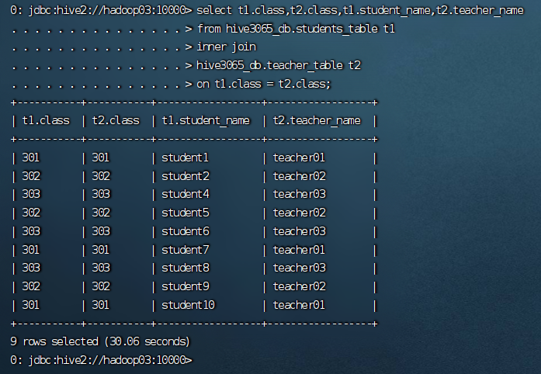

左外连接
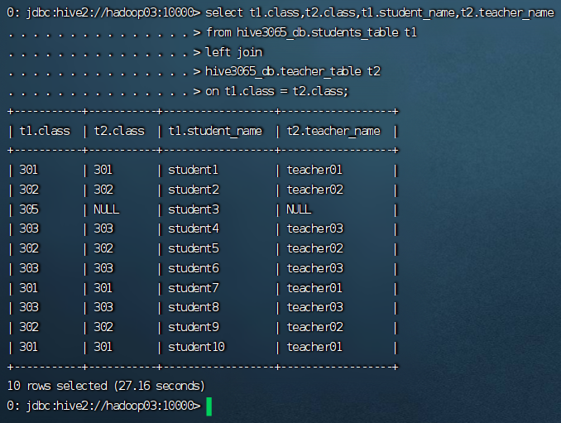
右外连接
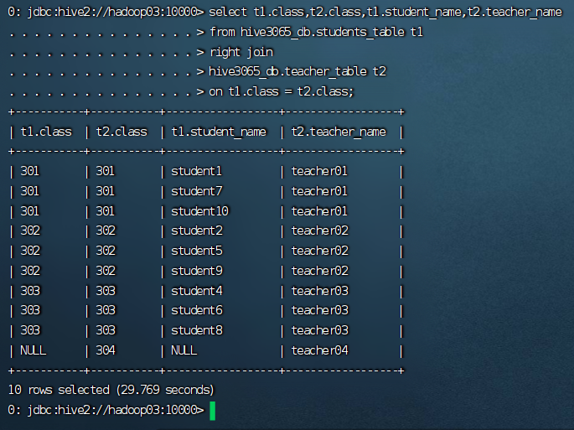
全外连接
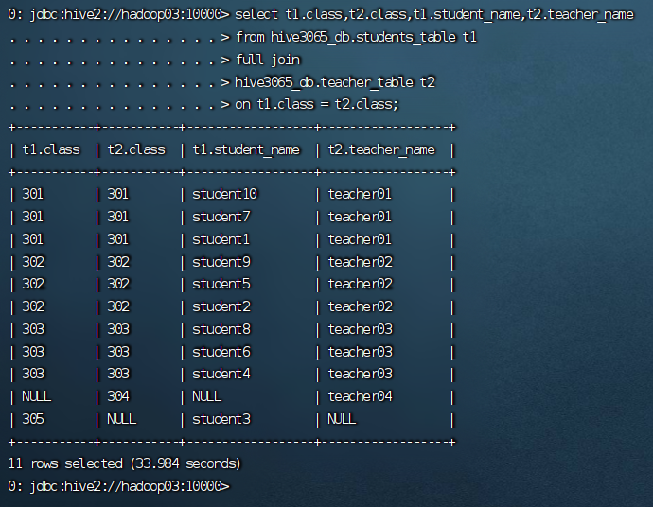
通过查询结果分析这几种关联查询实现方式的区别：
内连接：只返回两个表中连接字段相等的记录；如果两个表中没有匹配的记录，则这些记录不会出现在结果集中。
左外连接：返回左表中的所有记录。对于左表中每条记录在右表中找到匹配记录，则返回右表中对应的字段值；如果没有找到匹配记录，则返回NULL。
右外连接：返回右表中的所有记录。对于右表中每条记录在左表中找到匹配记录，则返回左表中对应的字段值；如果没有找到匹配记录，则返回NULL。
全外连接：返回左表和右表中的所有记录。对于左表和右表中每条记录在对方表中找到匹配记录，则返回对方表中对应的字段值；如果没有找到匹配记录，则返回NULL。

